中国铁矿石价格指数（CIOPI）

中国钢铁工业协会 2017年8月3日印发

一、进口铁矿石价格（OPI）
8月3日，直接进口铁矿石62%品位干基粉矿到岸价格为72.80美元/吨（即1.1742美元/吨度），环比每吨上升0.11美元，升幅为0.15%；当月平均价格为72.85美元/吨。
8月3日，现货贸易进口铁矿石62%品位干基粉矿人民币含税价格为608.62元/吨，环比每吨上升3.26元，升幅为0.54%，当月平均价格为608.47元/吨。
8月3日，直接进口铁矿石58%品位干基粉矿到岸价格为61.41美元/吨（即1.0588美元/吨度），环比每吨上升0.32美元，升幅为0.52%；当月平均价格为61.24美元/吨。
8月3日，现货贸易进口铁矿石58%品位干基粉矿人民币含税价格为498.01元/吨，环比每吨上升2.54元，升幅为0.51%，当月平均价格为497.94元/吨。
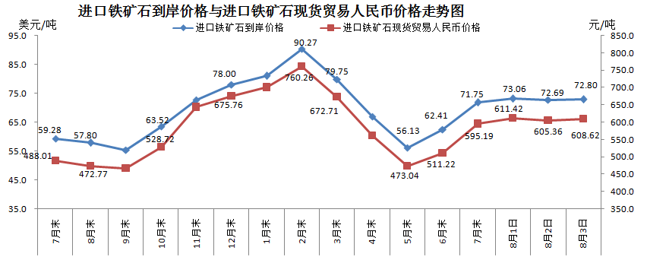
二、国产铁矿石价格
8月3日，国产铁矿石62%品位干基铁精矿含税价格为589.93元/吨，环比每吨上升1.21元，升幅为0.21%；比进口铁矿石低18.69元/吨，降幅为3.07%；当月平均价格为586.99元/吨，比进口铁矿石低21.48元/吨，降幅为3.53%。
8月3日，国产铁矿石65%品位干基铁精矿含税价格为656.39元/吨，环比每吨上升1.33元，升幅为0.20%；当月平均价格为653.02元/吨。
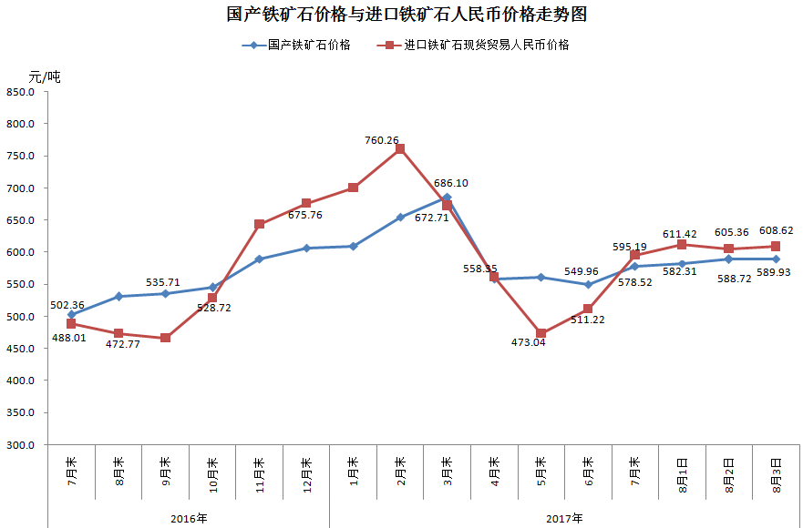
三、中国铁矿石价格指数（CIOPI）
8月3日，中国铁矿石价格指数（CIOPI）264.24点，环比上升0.42点，升幅为0.16%。其中：国产铁矿石价格指数为229.26点，环比上升0.47点，升幅为0.21%；进口铁矿石价格指数为269.53点，环比上升0.41点，升幅为0.15%。
